Kultura fizyczna w Polsce w 2025 r.
10,8%
Wzrost liczby zawodników posiadających licencje polskich związków sportowych w porównaniu z 2024 r.

W 2025 r. w Polsce działało 70 związków sportowych. W porównaniu z 2024 r. zwiększyła się liczba zawodników, trenerów, instruktorów oraz sędziów posiadających licencje polskich związków sportowych. Organizacje kultury fizycznej zrzeszały 6,6 tys. jednostek. W odniesieniu do 2024 r. zwiększyła się liczba jednostek oraz członków, a zmniejszyła się liczba ćwiczących w tych organizacjach.
Polskie związki sportowe
Prawie 4% reprezentantów Polski występowało na co dzień w klubach zagranicznych

W 2025 r. działało 70 polskich związków sportowych (tyle samo co w 2024 r.) oraz 551 okręgowych związków sportowych. Polskie związki sportowe wyłoniły 10,4 tys. członków kadry narodowej, spośród których 41,3% stanowiły kobiety. Reprezentantów Polski w kategoriach juniorskich było 43,0%.
Tablica 1. Podstawowe informacje o polskich związkach sportowych w 2025 r.
Wyszczególnienie | Ogółem | W tym kobiety
Reprezentanci Polski | 10 439 | 4 315
w tym:
juniorzy | 4 487 | 2 041
Zawodnicyª | 949 776 | 191 261
w tym:
juniorzy^{b} | 604 547 | 146 365
Kadra szkoleniowa^{c}
trenerzy | 40 672 | 4 426
instruktorzy | 14 362 | 4 278
Sędziowie^{c} | 42 383 | 9 040
w tym:
z klasą międzynarodową | 1 792 | 454
a Łącznie z zawodnikami zagranicznymi występującymi w Polsce. Zawodnicy mogą być wykazani wielokrotnie, jeżeli posiadają licencje w kilku sportach nadzorowanych przez jeden związek sportowy. b Łącznie juniorzy, juniorzy młodsi „kadeci”, młodzicy i dzieci. c Członkowie kadry szkoleniowej i sędziowie mogą być wykazani wielokrotnie, jeżeli posiadają licencje w kilku sportach nadzorowanych przez jeden związek sportowy.
Liczba reprezentantów Polski w porównaniu z 2024 r. zwiększyła się o 8,9%. Nieznacznie zwiększyła się również liczba reprezentantów będących członkami klubów zagranicznych (z 405 w 2024 r. do 409 w 2025 r.).
Największą liczbę członków kadry narodowej w 2025 r. miał Polski Związek Judo
(1236 reprezentantów), a następnie Polski Związek Koszykówki (548 reprezentantów). W 2024 r. najliczniejsza była reprezentacja Polskiego Związku Koszykówki (760 reprezentantów).
Wykres 1. Reprezentanci Polski w 2025 r.
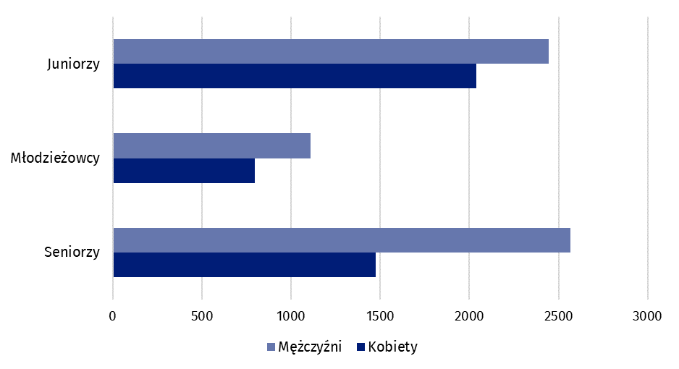
Licencje polskich związków sportowych w 2025 r. posiadało 949,8 tys. zawodników (w 2024 r. – 857,7 tys.), spośród których kobiety stanowiły 20,1% (tak samo jak w 2024 r.). Zawodników w kategorii senior było 32,1% (w 2024 r. – 32,6%).
Liczba zawodników posiadających licencje polskich związków sportowych w 2025 r. wzrosła w porównaniu z 2024 r. o 10,8%. Odsetek zawodników
z niepełnosprawnościami wyniósł 0,4%, a zawodników zagranicznych – 1,4%

Mapa 1. Zawodnicy posiadający licencje polskich związków sportowych w 2025 r.
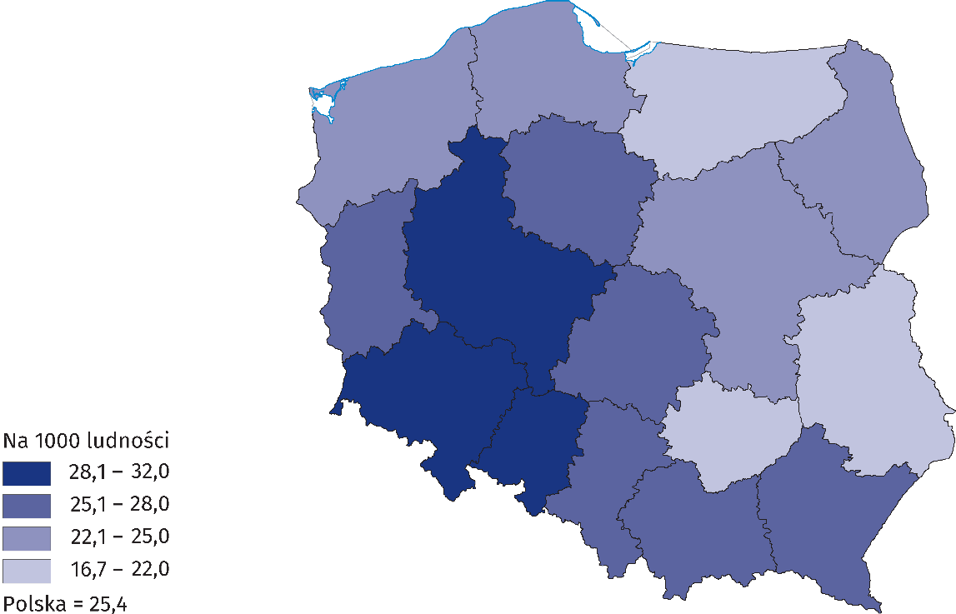
Podobnie jak w poprzednich latach najwyższy odsetek stanowili zawodnicy posiadający licencje Polskiego Związku Piłki Nożnej – 48,8% (tak samo jak w 2024 r.). Na drugim miejscu pod względem liczby zawodników znalazł się Polski Związek Strzelectwa Sportowego – 10,8%, a następnie Polski Związek Piłki Siatkowej – 6,0%. Najwięcej osób trenowało w województwie mazowieckim (14,3%), a następnie śląskim (11,6%) i wielkopolskim (10,3%).
Liczba zawodników z niepełnosprawnościami posiadających licencje polskich związków sportowych w 2025 r. wyniosła 3401 osób (wzrost o 11,7% w porównaniu z 2024 r.), w tym 74,7% stanowili mężczyźni. Odsetek zawodników z niepełnosprawnościami w stosunku do ogólnej liczby zawodników wyniósł 0,4% (największy wystąpił w województwie zachodniopomorskim – 0,8%).
Zawodnicy zagraniczni posiadający licencje polskiego związku sportowego w 2025 r. stanowili 1,4% wszystkich zawodników (w 2024 r. – 1,3%). Wśród nich dominowali zawodnicy posiadający licencje w piłce nożnej – 67,6% (w 2024 r. – 69,9%). Dyscyplinami często uprawianymi przez zawodników zagranicznych były również rugby (5,6%) oraz koszykówka (3,7%). Największy odsetek zawodników zagranicznych odnotowano w województwie mazowieckim (14,0%).
W 2025 r. liczba trenerów, instruktorów i sędziów posiadających licencje polskiego związku sportowego wzrosła w stosunku do 2024 r. odpowiednio o 5,9%, o 7,8% i o 19,1%
W 2025 r. w polskich związkach sportowych zatrudnionych było 685 osób kadry szkoleniowej. Liczba ta zwiększyła się o 17 osób w porównaniu z 2024 r. Odnotowano również wzrost w zatrudnieniu kadry medycznej (433 osoby w 2025 r., wobec 304 w 2024 r.).
Aktualne licencje polskich związków sportowych w 2025 r. posiadało 40,7 tys. trenerów i 14,4 tys. instruktorów. W stosunku do poprzedniego roku liczba trenerów wzrosła o 2,3 tys., a liczba instruktorów o 1,0 tys.
Wykres 2. Kadra szkoleniowa w polskich związkach sportowych w 2025 r.
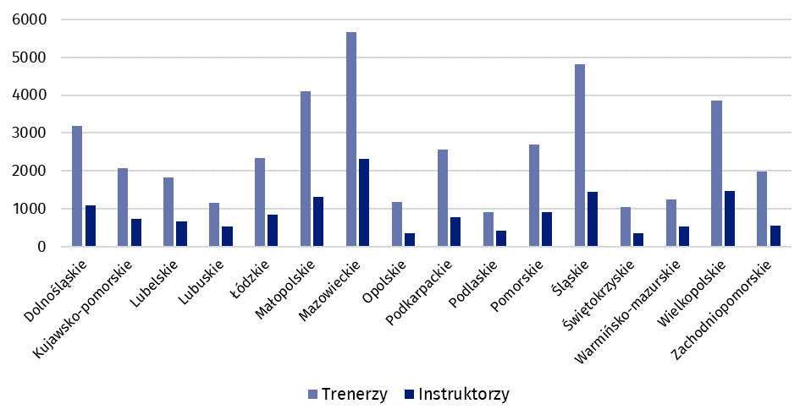
W 2025 r. w polskich związkach sportowych zarejestrowanych było 42,4 tys. sędziów sportowych (wzrost o 19,1% w porównaniu z 2024 r.). Spośród nich 21,3% stanowiły kobiety. Odsetek sędziów z klasą międzynarodową wyniósł 4,2%. Najwięcej sędziów posiadało licencje w strzelectwie sportowym (28,1%), a następnie w piłce nożnej (18,8%). Kobiety, jako sędziowie dominowały głównie w gimnastyce artystycznej – 99,3% oraz w pływaniu artystycznym – 85,9%. Znaczna ich część posiadała także uprawnienia do sędziowania akrobatyki sportowej (79,6%) i cheerleadingu (75,8%).
Osiągnięcia zawodników polskich na arenie międzynarodowej
W 2025 r. polscy reprezentanci zdobyli 239 medali mistrzostw świata i 509 medali mistrzostw Europy

W 2025 r. na mistrzostwach świata polscy reprezentanci 239 razy zajmowali miejsca na podium (w 2024 r. – 311). Wywalczyli oni 66 złotych, 81 srebrnych oraz 92 brązowe medale. Najwięcej miejsc medalowych w 2025 r. zawodnicy zdobyli w sportach lotniczych (43 medale, w tym 11 złotych), a następnie w kick-boxingu (26 medali, w tym 6 złotych) i freedivingu (17 medali, w tym 7 złotych).
Na imprezach sportowych rangi mistrzostw Europy⁵ Polacy w 2025 r. zdobyli łącznie 509 medali (tyle samo co w 2024 r.), z tego 132 złote, 163 srebrnych i 214 brązowych. Najwięcej medali wywalczono w kick-boxingu (68 medali, w tym 18 złotych), a następnie w sumo (41, w tym 8 złotych).
Polscy sportowcy z niepełnosprawnościami w 2025 r. wywalczyli 99 medali mistrzostw świata i 80 medali mistrzostw Europy

Sportowcy z niepełnosprawnościami w 2025 r. zdobyli 99 medali mistrzostw świata (34 złote, 32 srebrne, 33 brązowe) oraz 80 medali mistrzostw Europy (26 złotych, 22 srebrne i 32 brązowe). Na mistrzostwach świata sportowcy z niepełnosprawnościami najczęściej stawali na podium na zawodach lekkoatletycznych (41 medali, w tym 21 złotych), a na mistrzostwach Europy – tenisa stołowego (16 medali, w tym 5 złotych). W 2024 r. na mistrzostwach świata zawodnicy z niepełnosprawnościami wywalczyli 56 medali, a na mistrzostwach Europy 86.
Tablica 2. Medale zdobyte na arenie międzynarodowej przez polskich sportowców w 2025 r.
Wyszczególnienie | Medale
Wyszczególnienie | ogółem | złote | srebrne | brązowe
Mistrzostwa świata | 239 | 66 | 81 | 92
w tym młodzieżowcy i juniorzy | 75 | 19 | 24 | 32
Mistrzostwa Europy | 509 | 132 | 163 | 214
w tym młodzieżowcy i juniorzy | 337 | 83 | 112 | 142
Mistrzostwa świata osób z niepełnosprawnościami | 99 | 34 | 32 | 33
Mistrzostwa Europy osób z niepełnosprawnościami | 80 | 26 | 22 | 32

Organizacje kultury fizycznej
Organizacje kultury fizycznej, takie jak: Akademicki Związek Sportowy (AZS), Krajowe Zrzeszenie Ludowe Zespoły Sportowe (LZS), Polski Związek Sportu Niepełnosprawnych „Start” (PZSN „Start”) oraz Towarzystwo Krzewienia Kultury Fizycznej (TKKF) wykazały w 2025 r. łącznie 6,6 tys. jednostek organizacyjnych (wzrost o 2,7% w stosunku do 2024 r.). Organizacje zrzeszały 341,9 tys. członków (14,3 tys. więcej niż w poprzednim roku) oraz 303,5 tys. ćwiczących (spadek o 5,5 tys. osób).
Najliczniejsze, zarówno pod względem liczby członków, jak i osób aktywnie ćwiczących, było Krajowe Zrzeszenie Ludowe Zespoły Sportowe (206,7 tys. członków oraz 178,3 tys. ćwiczących). Liczną bazę członkowską posiadał również Akademicki Związek Sportowy (90,4 tys. członków i 50,0 tys. ćwiczących). Towarzystwo Krzewienia Kultury Fizycznej wykazało 42,9 tys. członków oraz 73,9 tys. ćwiczących, z kolei Polski Związek Sportu Niepełnosprawnych „Start” – 1,8 tys. członków oraz 1,4 tys. ćwiczących.
Wśród ćwiczących w organizacjach kultury fizycznej przeważali mężczyźni, którzy stanowili 68,4% (w 2024 r. – 69,2%). Niewiele ponad połowę ćwiczących (50,4%) stanowiły osoby do 18. roku życia (w 2024 r. – 50,6%). Największą liczbę członków organizacji kultury fizycznej odnotowano w województwie lubelskim (11,7%), natomiast najwięcej osób aktywnie ćwiczących zarejestrowano w województwie wielkopolskim (12,2%).
W 2025 r. organizacje kultury fizycznej zorganizowały 77,8 tys. imprez (w 2024 r. – 80,4 tys.), których większość (90,8%) była przeprowadzona przez jednostki Krajowego Zrzeszenia LZS. W imprezach uczestniczyło 3,6 mln osób (w 2024 r. – 3,4 mln).

W przypadku cytowania danych Głównego Urzędu Statystycznego prosimy o zamieszczenie informacji: „Źródło danych GUS”, a w przypadku publikowania obliczeń dokonanych na danych opublikowanych przez GUS prosimy o zamieszczenie informacji: „Opracowanie własne na podstawie danych GUS”.
Opracowanie merytoryczne:  Urząd Statystyczny w Rzeszowie  p.o. Dyrektora Andżelika Malinowska  Tel.: +48 17 853 52 10, +48 17 853 52 19 | Rozpowszechnianie:  Wydział Prasowy  Tel. komórkowy: +48 695 255 032  Tel. stacjonarne: +48 22 608 38 04, +48 22 449 41 45, +48 22 608 30 09  e-mail: obslugaprasowa@stat.gov.pl

stat.gov.pl

@GUS_STAT

@GlownyUrzadStatystyczny

@gus_stat

@GłównyUrządStatystycznyGUS

@Główny Urząd Statystyczny
Powiązane opracowania
Kultura fizyczna w latach 2023 i 2024

Temat dostępny w bazach danych
Bank Danych Lokalnych
Dziedzinowe Bazy Wiedzy

Ważniejsze pojęcia dostępne w słowniku
Instruktor sportu
Okręgowy związek sportowy
Organizacja kultury fizycznej
Sędzia sportowy
Sport
Sporty
Trener sportu
Zawodnik
Związek sportowy

Związki sportowe zgodnie w wykazem polskich związków sportowych ogłoszonym przez Ministra Sportu i Turystyki – Komunikat z 22 lipca 2024 r. Dane mają charakter wstępny.
Zawodnicy mogą być wykazani wielokrotnie, jeżeli posiadają licencje w kilku sportach nadzorowanych przez jeden związek sportowy.
Trenerzy i instruktorzy mogą być wykazani wielokrotnie, jeżeli posiadają licencje w kilku sportach nadzorowanych przez jeden związek sportowy.
Sędziowie sportowi mogą być wykazani wielokrotnie, jeżeli posiadają licencje w kilku sportach.
W sportach nadzorowanych przez związki sportowe posiadające status polskiego związku sportowego.
W opracowaniu uwzględniono: w AZS – kluby, w LZS – zespoły, kluby sportowe i uczniowskie kluby sportowe, w PZSN „Start” – jednostki organizacyjne, w TKKF – ogniska i kluby.

